Le but ici est de retrouver le mot de passe de John à partir du dump de la mémoire vive. On commence par vérifier le hash du dump afin de s’assurer qu’il n’a pas été compromis.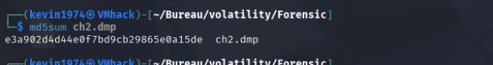
La première chose à faire est de récupérer les informations sur le système d’exploitation utilisé.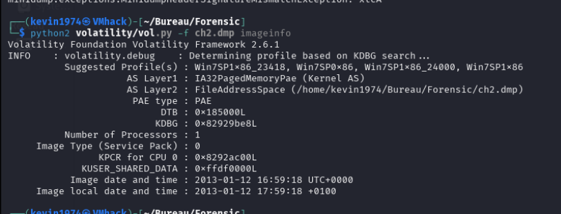
Il existe plusieurs commandes permettant de récupérer les hashes des mots de passe. Hashdump permet de récupérer ceux stockés dans la base SAM.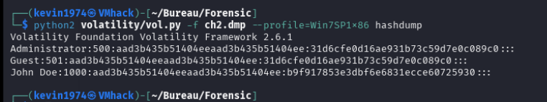
Tandis que lsadump récupère ceux de lsass.exe, on récupère ensuite, à partir du hash, la partie droite b9f917853e3dbf6e6831ecce60725930, que l’on fournit à un site pour le cracker. John est également capable de cracker ces hashes, mais cela dépend des mots de passe présents dans ses wordlists et c’est souvent moins rapide.
Solutions de protection :
Le chiffrement des hives ou la vérification des sorties de dump RAM sont actuellement les principales solutions de protection. Il n’existe pas encore de solution équivalente à Credential Guard, qui protège LSASS grâce à la virtualisation. Cependant, Microsoft travaille sur des solutions visant à rendre la base SAM inutilisable.

